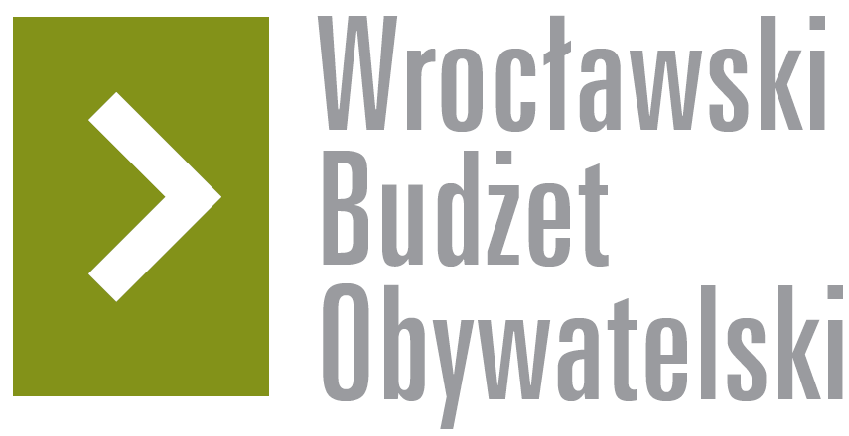

# Formularz poprawkowy projektów

# Wrocławskiego Budżetu Obywatelskiego 2018

1. Informacje o projekcie

1. Numer projektu:

614

1. Nazwa projektu: (wypełnić tylko w wypadku zmiany/doprecyzowania nazwy projektu)
2. Lokalizacja projektu: (wypełnić tylko w wypadku zmiany lokalizacji projektu)

- adres:

- numer geodezyjny działki (na podstawie [www.geoportal.wroclaw.pl](http://www.geoportal.wroclaw.pl)):

**2. Ustosunkowanie się do wyników weryfikacji lub opis zmian**

(Lider może potwierdzić to, co otrzymał w wynikach weryfikacji lub zaproponować zmiany. Do dnia 24 sierpnia 2018 r. zostaną one zweryfikowane przez jednostki merytoryczne Urzędu Miejskiego. O wyniku weryfikacji lider zostanie powiadomiony w formie informacji o konsultacjach/głosowaniu nad projektami do WBO2018 opublikowanej w Biuletynie Informacji Publicznej.)

Wynik weryfikacji: „Projekt został zweryfikowany pozytywnie. Kwota potrzebna na realizację zadania 800 000 zł. Ostateczny zakres projektu zostanie ustalony z Liderem na etapie opracowywania dokumentacji projektowej.”

Po omówieniu projektu na spotkaniu weryfikacyjnym w dniu 21.06.2018, wnoszę o zmianę kwoty na realizację zadania na 800 000 zł.

**3. Uwagi**

# Brak.